CUMBRES DEL SUR
DECRETO DE TURISMO ACTIVO DE LA COMUNIDAD DE ANDALUCÍA CON EL NÚMERO DE INSCRIPCIÓN AT/CA/00270

a de de

La persona que firma este documento acepta las condiciones generales que tiene la Empresa (CUMBRES DEL SUR) y conoce las características especiales de la actividad contratada y sabe que se trata de una actividad de Turismo Activo con riesgo que no puede ser controlado en su totalidad.

Nombre y apellidos:

Localidad y dirección:

DNI:

Teléfonos de contacto personal y familiar con el nombre :

Email:

Fecha de nacimiento:

Actividad contratada:

Enfermedades, operaciones, alergias, tratamientos, etc:

Federado en Montaña:

Altura y peso:

Declaro conocer el contenido del decreto (Decreto Turismo Activo de la Comunidad), en referencia al riesgo inherente a las actividades contratadas y a los derechos y obligaciones de la empresa.

Firmado:

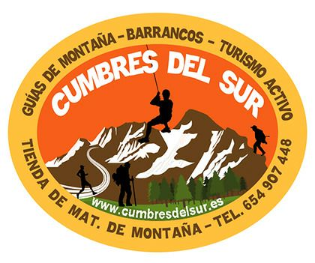

CUMBRES DEL SUR
PRADO DEL REY (CÁDIZ)

La actividad que vamos a realizar se desarrolla en un medio natural, la montaña, que debe ser respetada y que requiere de un comportamiento medioambiental cuidadoso.

- La actividad que vamos a realizar es una actividad que se realiza en un medio natural, no controlado por el hombre y que tiene unos riesgos que no pueden ser controlados completamente por el Guía y la empresa.

- Me han informado de que la actividad es dirigida por un guía titulado y se desarrolla dentro de sus competencias profesionales. El guía es quien dirige la actividad, debiendo acatar sus decisiones durante la práctica de la misma.

- Conozco la actividad que vamos a realizar, el lugar donde está, el desplazamiento que requiere llegar al lugar y las características especiales de la actividad, así como los requisitos previos que requiero para poder participar en ella.

- Dispongo del material necesario para la actividad y la empresa me ha entregado el material técnico necesario para la misma. El material se encuentra en buen estado y dentro del periodo de vida útil del mismo. Me comprometo a devolver el material entregado por la organización en el mismo estado que me lo han proporcionado o a pagar su valor en caso de pérdida o deterioro.

- Conozco el precio de la actividad y lo que incluye y no. Declaro haber sido informado.

- La actividad una vez llegue el día no se reembolsará el dinero, no obstante y dependiendo de las circunstancias se podrá aplazar para otra próxima fecha u otra actividad, pagando la correspondiente diferencia si la hubiese siempre que la empresa así lo vea oportuno y adaptándose aún número mínimo de participantes.

- La actividad una vez reservada no se reembolsará el dinero, en caso de que repercuta en el número de participantes, en todo caso se canjeará para otra próxima fecha u otra actividad pagando la correspondiente diferencia si la hubiese, siempre que la empresa así lo estime oportuno y adaptándose aún número mínimo de participantes.

- La empresa se reserva el derecho de suspender la actividad por inclemencias meteorológicas adversas u otra causa que considere oportuna o por seguridad de los clientes. Pudiéndose modificar la fecha de dicha actividad, pero no siendo reembolsable el importe de la actividad.
- La empresa me ha informado de que dispone de un Seguro de Responsabilidad Civil y de Asistencia/Accidentes para participantes.

- Como participante en la actividad he informado a la empresa (CUMBRES DEL SUR) que no padezco ninguna enfermedad que pueda influir en el desarrollo de la actividad.

- La actividad aunque haya sido reservada o pagada y la empresa asi lo estima oportuno, al ver que la persona está en estado de los efectos del alcohol o drogas, no se realizará y por lo tanto no se reembolsará dicha actividad.

- La realización y producción de fotos y videos de las actividades que regalamos,
podrán ser difundidas en redes sociales, blog, periódicos, etc.. por la empresa.

- Protección de datos, en cumplimiento con la Ley Orgánica 679/2016 de 27 de Abril, le informamos que los datos facilitados serán incluidos en un fichero automatizado de carácter personal. La finalidad de dicho fichero es facilitar los trámites de dicha reserva,
- También a enviarles comunicaciones comerciales, en todo caso podrán ejercitar los derechos de modificación, cancelación y oposición a través del correo cumbresdelsur@outlook.es

